93. Anotaciones en Struts 2

En esta sección se cambiara la configuración para que el archivo de struts(Se elimina) no tenga las configuraciones si no que sea más automatizado con stuts2, como base implementaremos el proyecto de login,

1. Modificar login.jsp
2. Modificar(agregar anotacion) la clase LoginAction agregando el resultado de login y ya no vaya al archivo de estruts

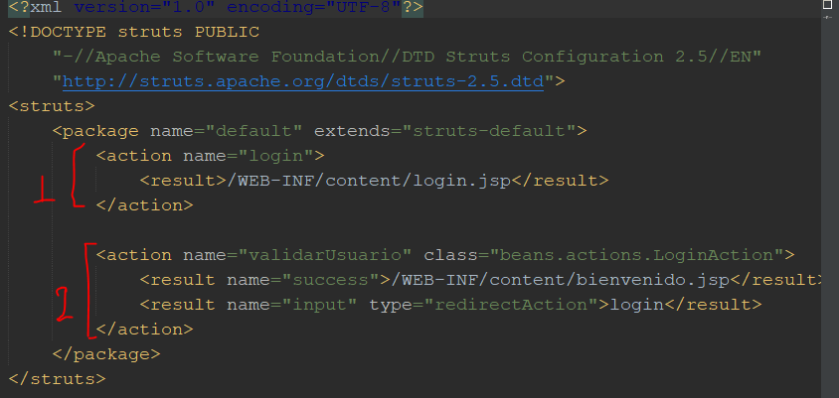

Como se aprecia se configura dirtectametne en la clase los action Struts

Para el primer action

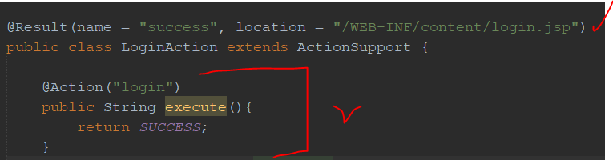

Para la segunda Action

* Crear clase ValidarUsuarioAction
* Crear archivo de propiedades para esta clase

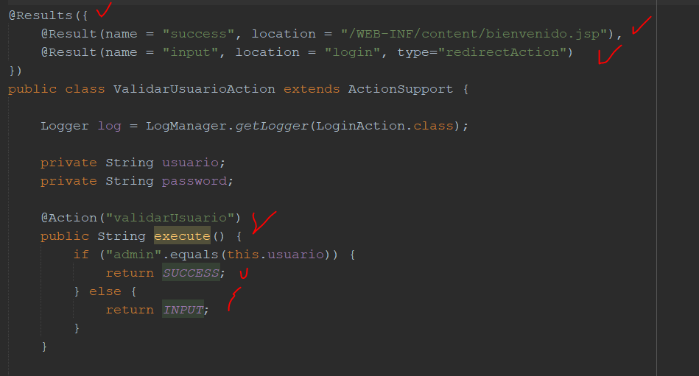

1. Eliminar archivo de Struts
2. Pruebas

